SUPPLEMENTARY MATERIALS – ДОПОЛНИТЕЛЬНЫЕ МАТЕРИАЛЫ
Article title CRYOARIDIC SOILS AS A GENETIC TYPE IN SOIL CLASSIFICATION SYSTEM OF RUSSIA: GEOGRAPHY, MORPHOLODGY, DIAGNOSTICS
Название статьи КРИОАРИДНЫЕ ПОЧВЫ КАК ГЕНЕТИЧЕСКИЙ ТИП В КЛАССИФИКАЦИИ ПОЧВ РОССИИ: ГЕОГРАФИЯ, МОРФОЛОГИЯ, ДИАГНОСТИКА
М.А. Бронникова, М.И. Герасимова, Ю.В. Конопляникова, Е.А. Гуркова, Г.И Черноусенко, В.А. Голубцов, О.Е. Ефимов
M.A. Bronnikova, M.I. Gerasimova, Yu.V. Konoplianikova, E.A. Gurkova, G.I. Chernousenko, V.A. Golubtsov, O.E. Efimov
Eurasian Soil Science.
Почвоведение.

Fig. S1. Сryohumus diagnostic horizon (AK) in cryoaridic soils
Рис. S1 Строение криогумусового горизонта (АК) криоаридных почв
а | 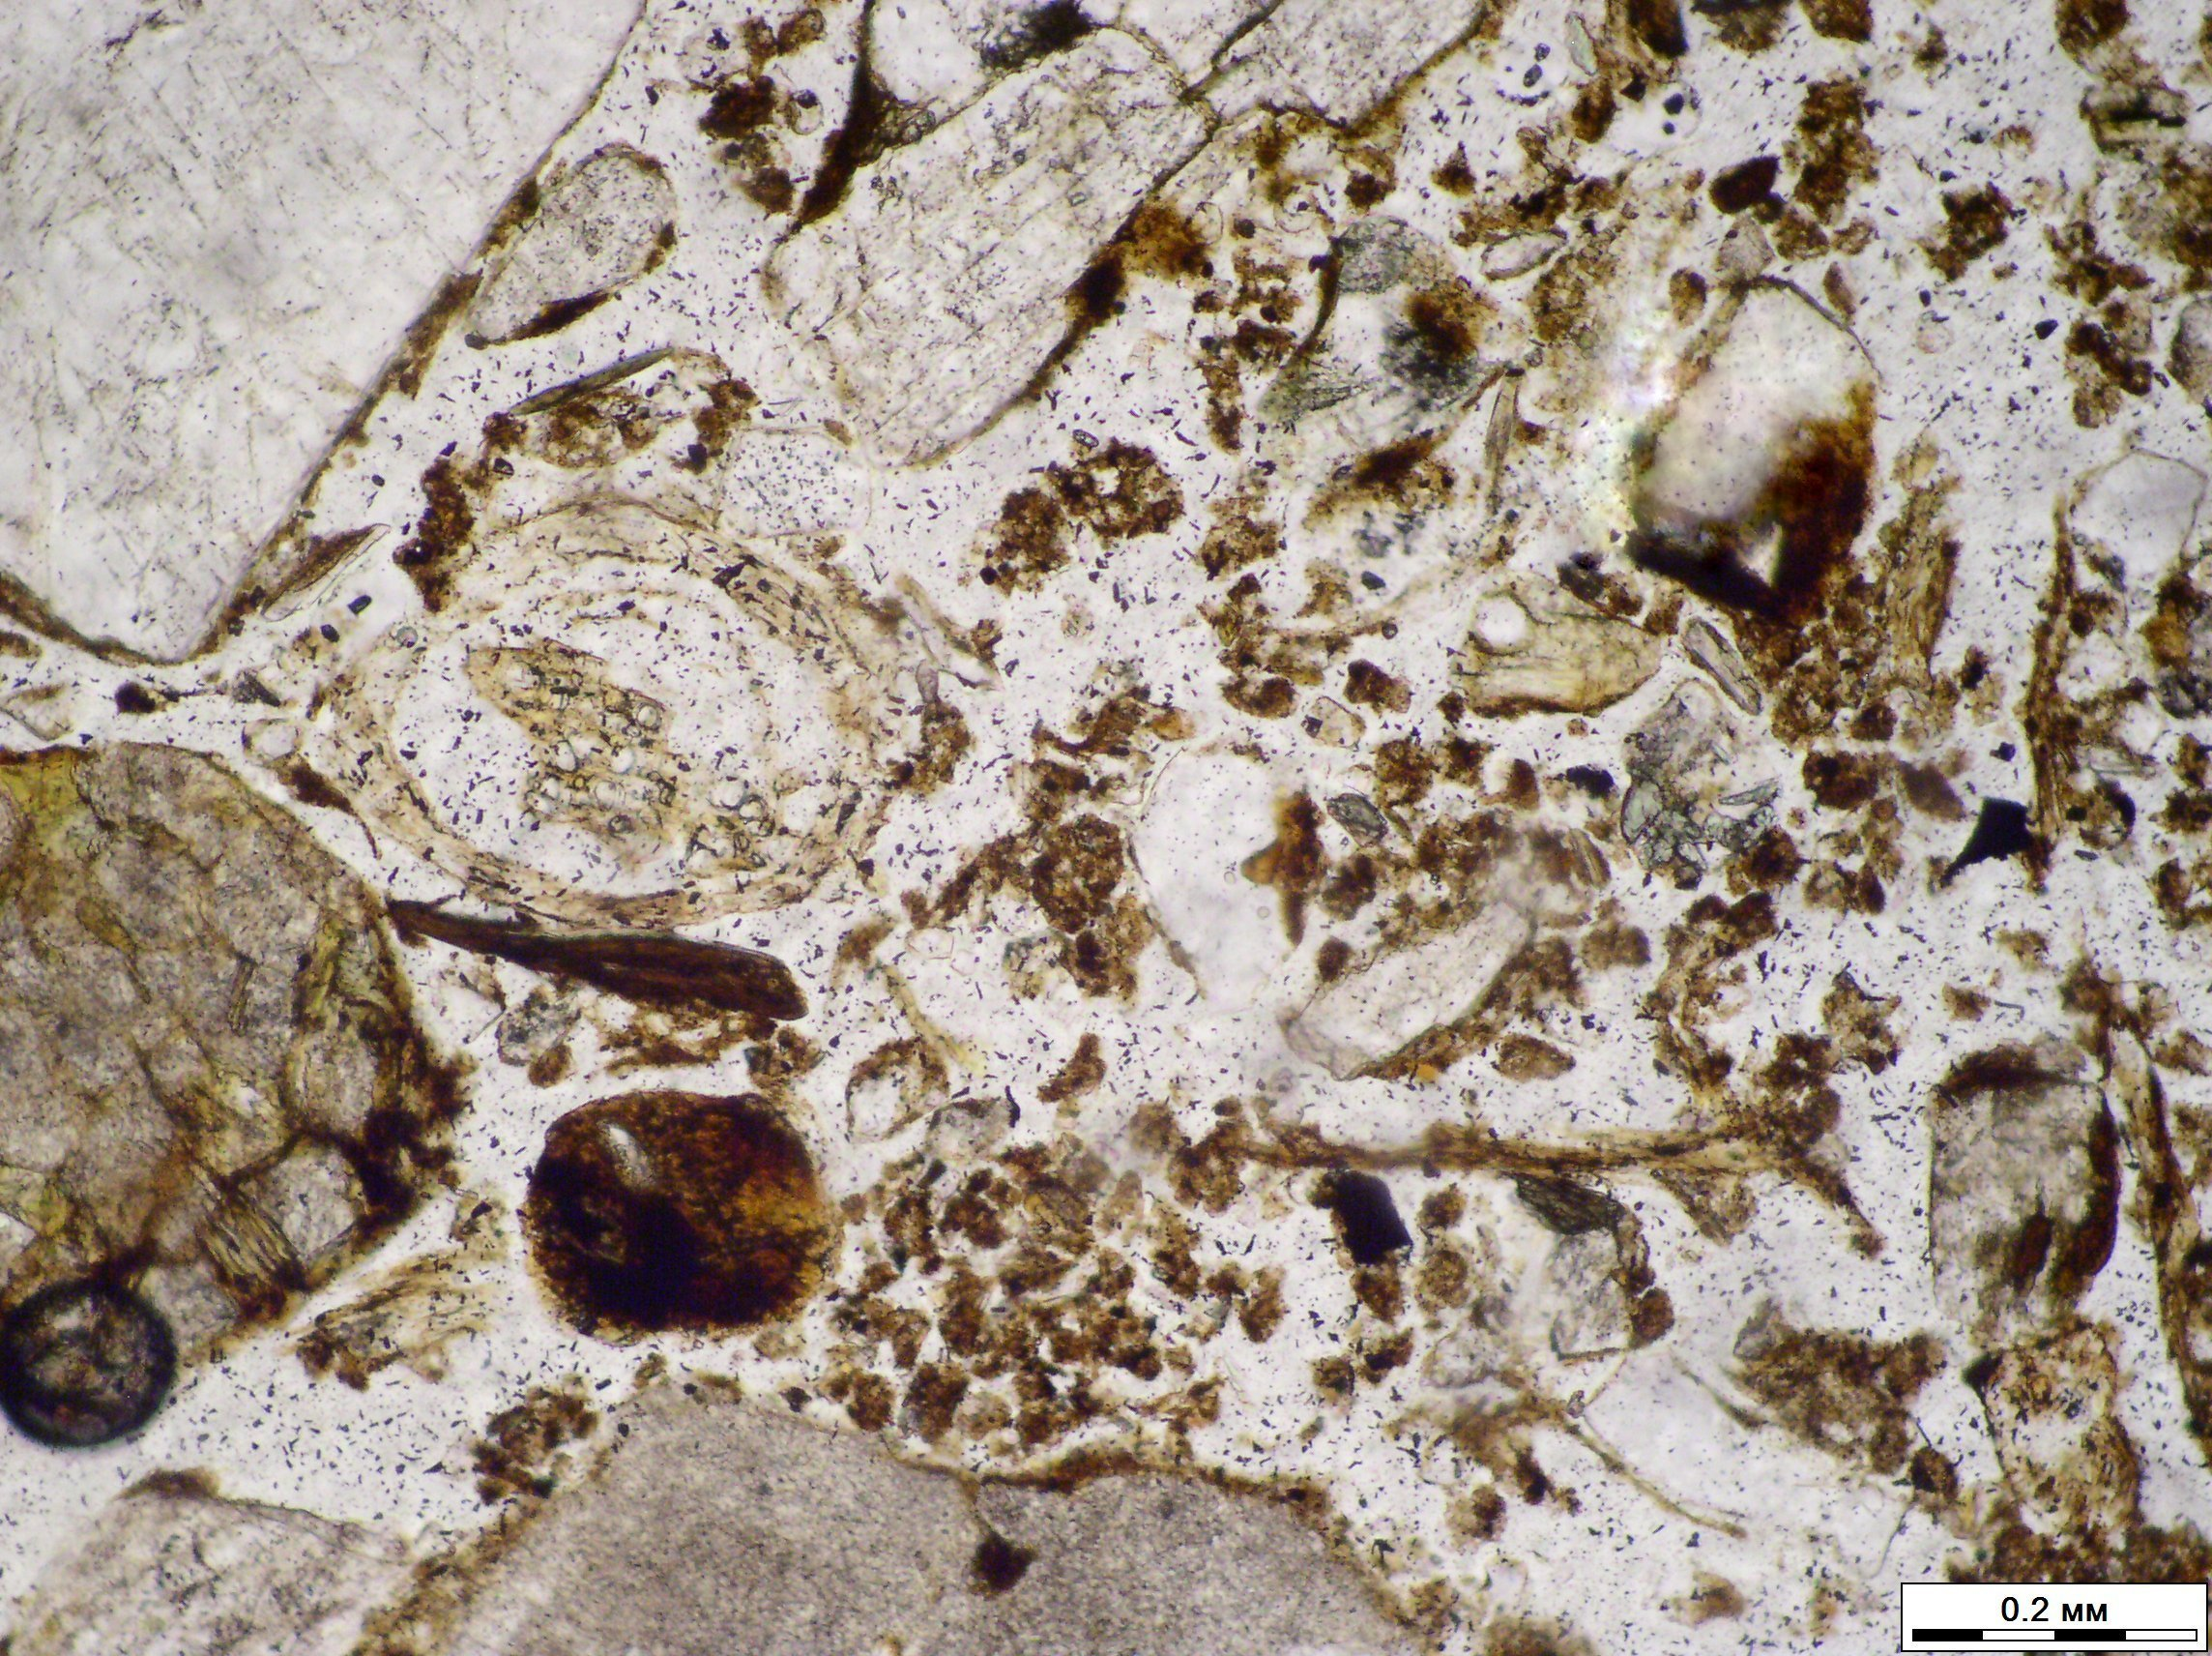  b
AK horizon. Crumb structure  Горизонт АК. Комковато-порошистая структура | AK horizon. PPL. Granular microstructure, moderately decomposed plant residues  Горизонт АК. Зернистая микроструктура, среднеразложенные растительные остатки
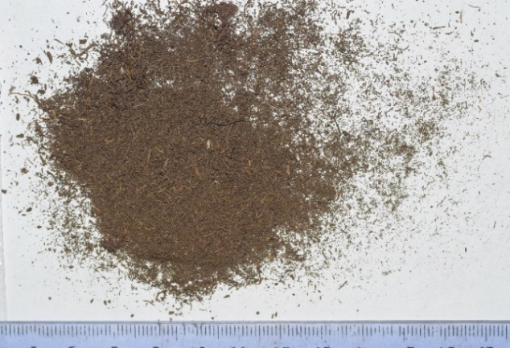  c | 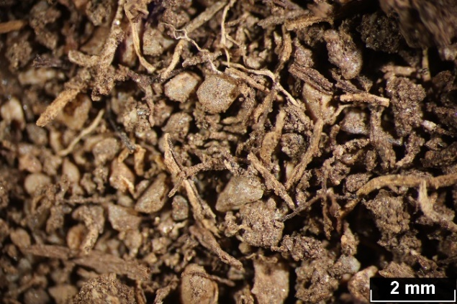  d
AK horizon. Easily decomposable organic matter - fine detritus  Горизонт АК. Легкоразлагаемое органическое вещество - мелкий растительный детрит | AK horizon. Abundance of fine root detritus  Горизонт АК. Обилие мелкого корневого детрита

Fig. S2. Middle-profile Bpl horizon of cryoaridic soils
Рис. S2 Строение палево-метаморфического горизонта (Bpl) криоаридных почв
а | 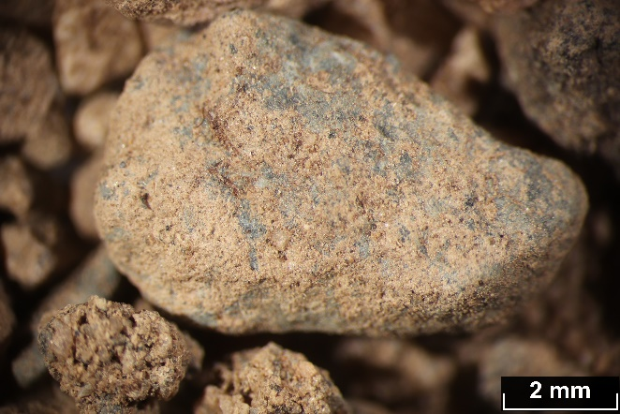  b
Bpl horizon. Structure: weak subangular blocky and close to prismatic aggregates.  Макроструктура горизонта Bpl: непрочные ореховатые, блочные, призмовидные агрегаты | Bpl horizon. Clay-silty coatings on mineral grains  Горизонт Bpl. Глинисто-пылеватые кутаны на минеральных зернах
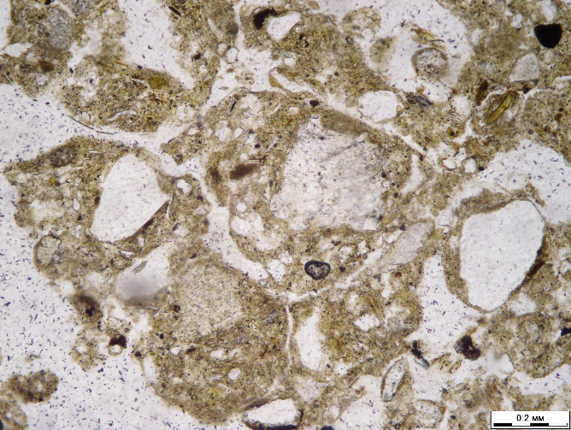  c | 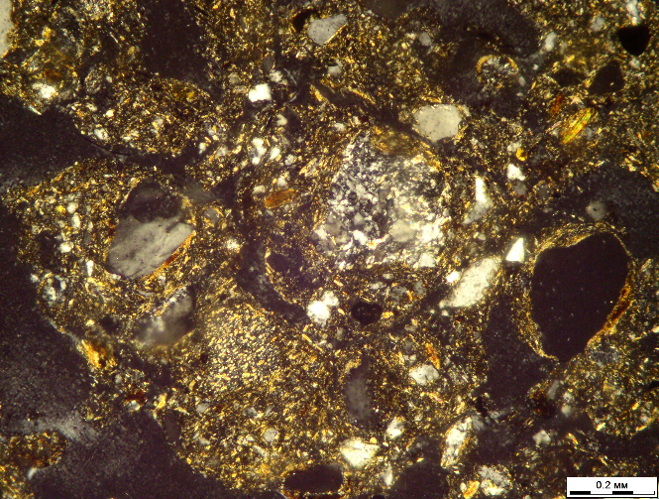  d
Bpl horizon. PPL. Aggregates-ooids and clay-silty coatings on mineral grains, intergrades between thick coatings and aggregates.  Горизонт Bpl. Ооидные микроагрегаты и глинисто-пылеватые кутаны на минеральных зернах, переходные формы между мощными кутанами и микроагрегатами, PPL | Bpl horizon. XPL. Aggregates-ooids and clay-silty coatings on mineral grains; oriented clay around grains and aggeregates (granostriated and “ped-striated” b-fabric).  Горизонт Bpl. XPL. Ооидные микроагрегаты и глинисто-пылеватые кутаны на минеральных зернах, оптическая ориентация глинистого вещества по периферии/

Fig. S3. Secondary carbonates in carbonate-accumulative (BCA, calcic) horizons.
Рис. S3 Формы карбонатов в аккумулятивно-карбонатных горизонтах (BCA)
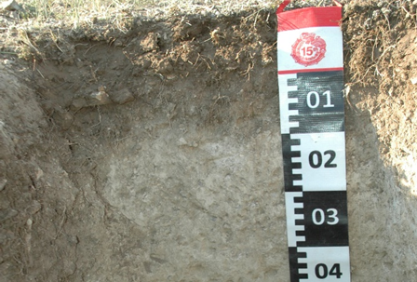 | 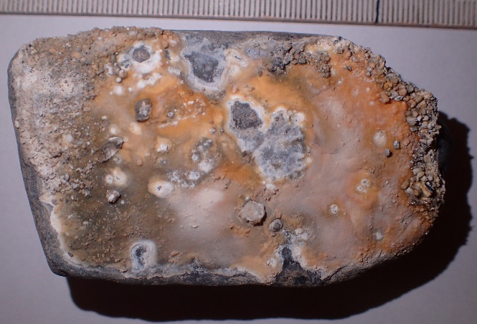  b
BCAic, dc horizon. Carbonate impregnations.  а  Горизонт BCAic, dc. Карбонатные пропитки | BCAic horizon. Multi-layered calcite coatings on rock debris.  Горизонт BCAic. Многослойные карбонатные кутаны на обломках пород
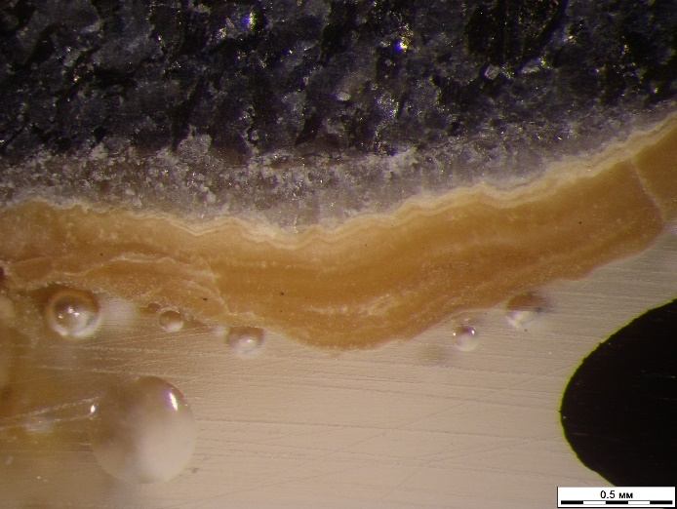  c | 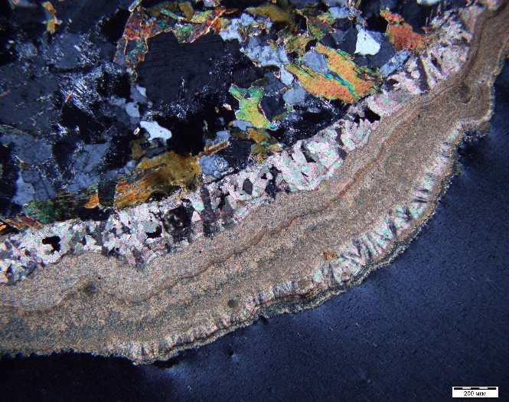  d
BCAic horizon. Multi-layered calcite coatings, mesomorphology: dense sparite layer with coarse transparent crystals adjacent to the rock, overlain by yellow dense micrite layer with intercalations of larger crystals.  Горизонт BCAic. Многослойные карбонатные кутаны на обломках пород, мезоморфология на сколе (к породе прилегает плотный спаритовый слой с крупными прозрачными кристаллами, поверх залегает желтый плотный микритовый слой с микропрослоями из более крупных кристаллов) | BCAic horizon. XPL. Multi-layered calcite coatings, micromorphology: dense sparite layer - dense micrite-microsparite layer - dense sparite layer - loose micrite layer.  Горизонт BCAic. XPL Многослойные карбонатные кутаны на обломках пород, микростроение (спаритовый плотный слой – плотный микритово-микроспаритовый – спаритовый плотный – рыхлый микритовый)

Fig. S4. Subtypes of cryoaridic soils.
Рис. S4. Подтипы криоаридных почв
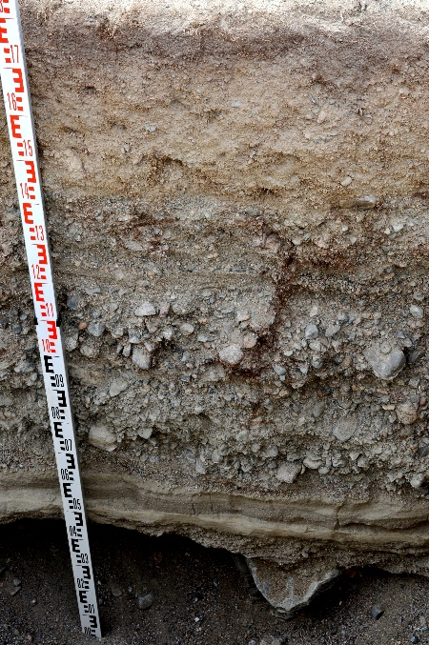  а | 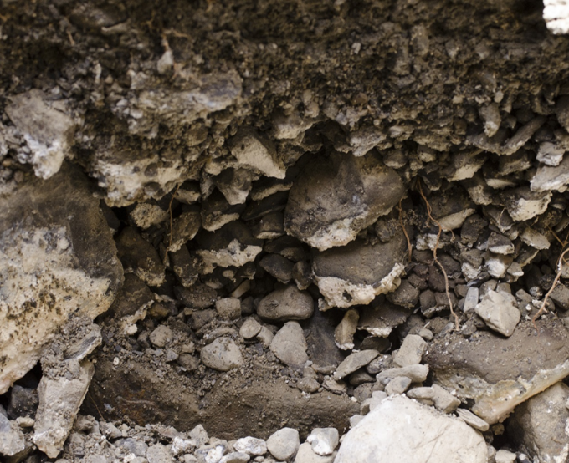  b  Typical subtype. Carbonate pendants on rock fragments  Типичный подтип. Карбонатные кутаны на обломках пород
Typical subtype (with carbonate pendants)
Типичный подтип (натечно-карбонатный)
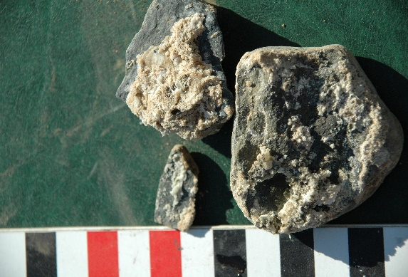  c | 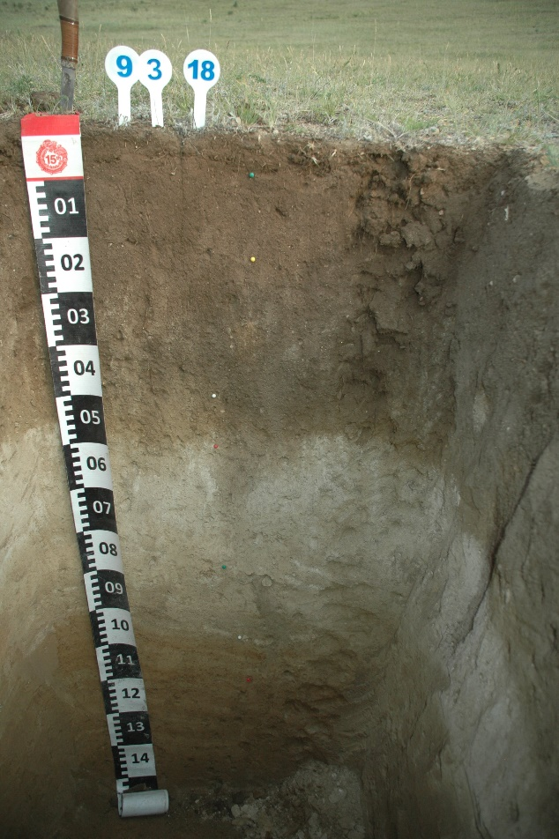  e  Disperse-carbonate subtype.  Дисперсно-карбонатный подтип
Gypsum-containing subtype (gypsum layers in multi-layered coatings on rock fragments). Гипс-содержащий подтип (гипсовые слои в многослойных кутанах на обломках пород)
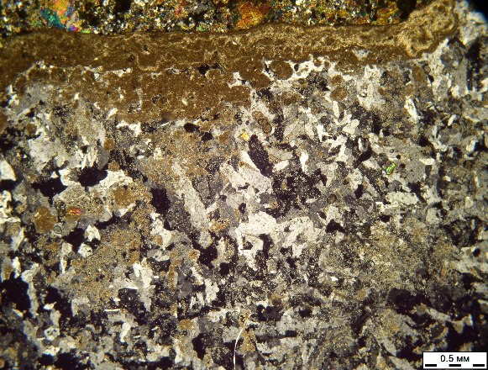
d
Gypsum-containing subtype (gypsum layers in multi-layered coatings on rock fragments, micromorphology, XPL)
Гипс-содержащий подтип (гипсовые слои в многослойных кутанах на обломках пород, микроморфология, XPL)

Fig. S4. Subtypes of cryoaridic soils (continued)
Рис. S4. Подтипы криоаридных почв (продолжение)
g

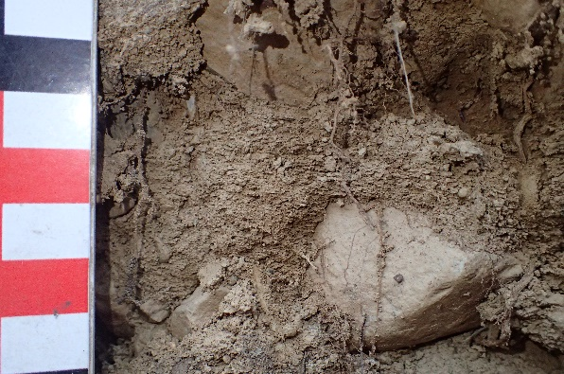  f | 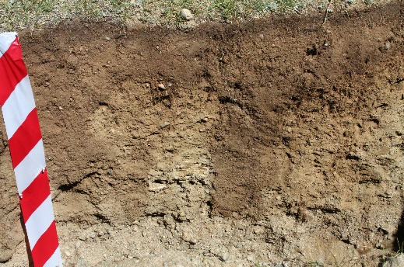
Cryometamorphic subtype  Криометаморфизованный подтип | Dark-glossic subtype  Темноязыковатый подтип
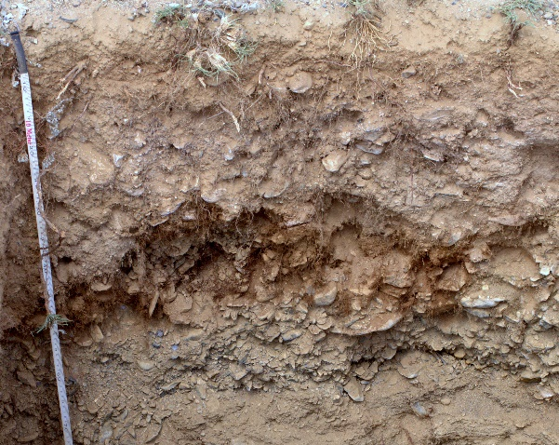  h  АК  Bpl  BCAic | i
Intraprofile-detritic subtype (clusters of coarse weakly decomposed root detritus at the lithological contact between Bpl и BCA1ic horizons.  Внутрипрофильно-детритный подтип (скопление крупного слаборазложенного корневого детрита на литологическом контакте между горизонтами Bpl и BCA1ic) | Humus-illuvial subtype. Humus coatings overlay carbonate coatings on rock fragments.  Гумусово-иллювиированный подтип. Гумусовые кутаны покрывают карбонатные кутаны на обломках пород
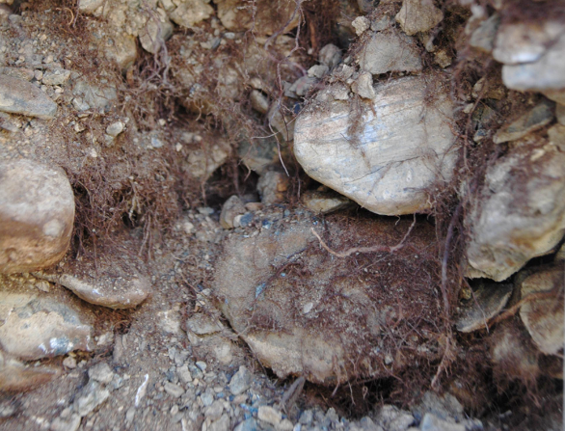  j | 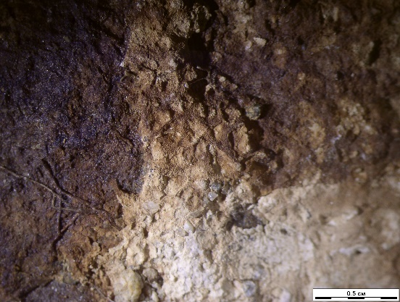  k
Intraprofile-detritic subtype ( clusters of coarse weakly decomposed root detritus)  Внутрипрофильно-детритный подтип (скопление крупного слаборазложенного корневого детрита) | Humus-illuvial subtype. Mesomorphology of humus coatings overlaying carbonate coatings on rock fragments Гумусово-иллювиированный подтип. Мезоморфология натечных гумусовых кутан, покрывающих карбонатные кутаны на обломках пород

Fig. S4. Subtypes of cryoaridic soils (continued)
Рис. S4. Подтипы криоаридных почв (продолжение)

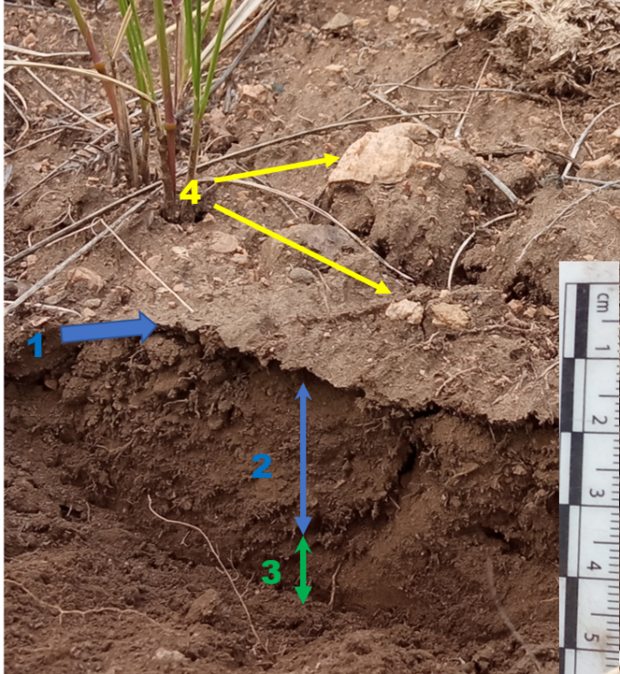  l | m
Xerohumus subtype: thin crust (1), loose subcrust (2), the top of the AK horizon (3), rock fragments (4)  Ксерогумусовый подтип: тонкая корка (1), рыхлая подкорка (2), верхняя часть горизонта АК (3), обломочный материал (4) | Xerohumus subtype: desert varnish on rock fragments  Ксерогумусовый подтип: пустынный загар на обломочном материале
n | 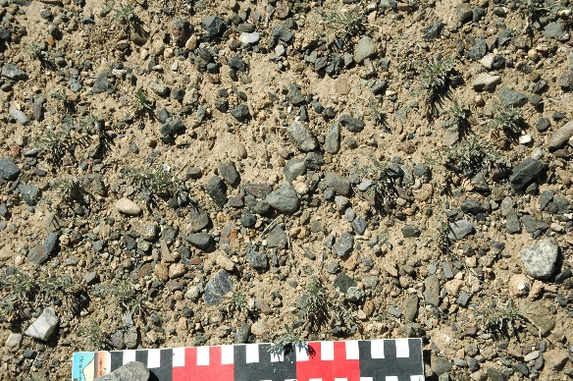  o
Xerohumus subtype: vesicular crust.  Ксерогумусовый подтип: пористая корка | Xerohumus subtype: rock fragments at the surface  Ксерогумусовый подтип: обломочный материал на поверхности корки

